D E S P A C H O
Ao Exmo. Sr. Prefeito Municipal

______________________________
(PRESIDENTE)

Em __________________________

INDICAÇÃO N.º:

Solicitamos a roçagem e limpeza na Rua Marcio Santos Flores, 400, Parque Ouro Fino.

INDICO ao Exmo. Sr. Prefeito Municipal, através do setor competente, a tomada de providências visando a roçagem e limpeza na Rua Marcio Santos Flores, altura nº 400, Parque Ouro Fino. Moradores reclamam de que o mato já tomou a calçada e os munícipes precisam fazer a travessia pela rua.

S/S., 16 de junho de 2021.

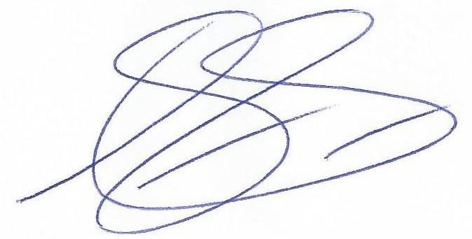
DYLAN ROBERTO VIANA DANTAS
Vereador

